附件3
XX公司XX煤矿

XX煤巷掘进工作面抽釆设计
编制单位： 编制人： 审 核： 单位负责人:
会审意见 会审时间： 年—月—日
主持人：（必须是总工程师或矿长）
会审意见：
1.
会审意见共 条
会审人员签字
单位 | 姓名 | 职务 | 单位 | 姓名 | 职务

会审人员必须包括通防副总、地质副总、安全副总，通风、技术、安监、
地测、调度室、施工单位部门负责人或技术负责人（必须有助理以上职称）
参加。
审批意见：（必须经总工程师和矿长审批）
审批人签字:
第一章编制依据 1
第二章概况 2
一、 矿井（采区）基本情况 2
二、 掘进工作面情况 2
第三章安全系统 4
一、 通风系统 4
二、 抽采系统 4
三、 监控系统 4
四、 供电系统 4
五、 人员定位系统 4
六、 通信联络系统 5
七、 矿井压风系统 5
八、 紧急避险系统 5
九、 供水施救 5
.第四章XX煤卷掘进工作面瓦斯涌出情况 6
一、 XX煤卷掘进工作面瓦斯含量情况 6
二、 XX煤卷掘进工作面瓦斯涌出量预计 6
第五章XX煤卷掘进工作面瓦斯综合治理措施 7
一、 掘进工作面瓦斯综合抽采治理 7
二、 瓦斯抽采管路选型 11
三、 掘进工作面需风量计算 11
第六章 抽采工程计划 13
一、 钻孔施工计划 13
二、 瓦斯管路施工计划 13
三、 有效预抽时间及预抽效果 13

XX煤巷掘进工作面抽采设计

笫--章编制依据
一、 《煤矿安全规程》(2016版)；
二、 《防治煤与瓦斯突出细则》(煤安监技装(2019) 28号)；
三、 《煤矿瓦斯抽采达标暂行规定》(安监总煤装(201 1 ) 163号)；
四、 《煤矿瓦斯抽采规范》(AQ1 027-2006)；
五、 《煤层瓦斯含量井下直接测定方法》(CB/T23250)；
六、 《煤矿井下煤层瓦斯压力的直接测定方法》(AQ/T1047-2007)；
七、 《煤矿瓦斯抽采工程设计标准》(CB50471-2018)；
人、《煤矿矿井风量计算方法》(MF/T634-2019)；
九、《XX工作面地质预测预报资料》；
十、贵州省相关规定及要求。
(相关规定如有变化，以最新版本为准)

第二章概况
一、 矿井（采区）基本情况
- 开采煤层赋存情况
简述矿井（采区）开采范围内的各煤房厚度、间距及可采煤层。
包含煤层自燃发火倾向性、煤尘爆炸危险性情况。
- 突出危险性鉴定情况
井田范围内采掘工程揭露的所有平均厚度在0. 3m及以上的煤层突出危险性鉴定情 况，及相邻矿井开采的同一煤层鉴定或者认定情况。
- 矿井（采区）采取的瓦斯抽采措施
简述矿井（采区）是否开采保护层、茉掘工作面采取的哪种预抽煤层瓦斯措施。
- 矿井打钻抽采队伍建设情况
简述打钻抽采队伍建设情况。
二、 推进工作面情况
- 掘进目的、掘进工艺与施工组织及悲道用途
- 巷道设计长度、标高范围、开口位置及服务年限
- 相关巷道采掘关系
说明与上、下邻近工作面关系（如煤巷掘进工作面在保护范围内，需明确说明范围） 说明与同层位邻近工作面关系。
对煤巷掘进工作面应力情况进行分析。
- XX工作面巷道布置及巷道支护方式
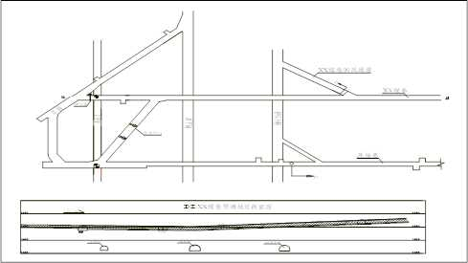
附图1： XX工作面施工平、剖面图
对巷道支护方式进行说明。
- 煤层赋存概况
说明工作面掘进煤层（包含与掘进煤层层间距小于5m的所有煤层，下同）产状、 煤的緒构类型、破坏程度、平均煤厚、倾題、埋深（最大埋深位置）、夹歼（软分层） 分布等内容（附综合柱状图说明）。
说明掘进工作面顶底板岩性。
- 区域煤层瓦斯地质情况
包含煤层鉴定情况、瓦斯参数测定情况等
?.地质构造情况
说明掘进工作面（包括工作面邻近区域）构造发育情况。（地质部门应根据钻孔资 料分析构造情况，并说明构造对掘进工作面的影响范围）如有构造，说明构造的落差、 产状、发育情况，并在附图1 XX掘进工作面布置平、剖面囹中标明构造与掘进工作面 的位置关系及相关参数。

第三章安全系统
一、通风系统
矿井通风方式、主通风机主要运行参数（型号、电机功率、叶片运行角度）、矿井
（采区）总进风、回风量，有效风量率等。
XX工作面局部通风情况，局部通风机安装地点、局部通风机运行型号。
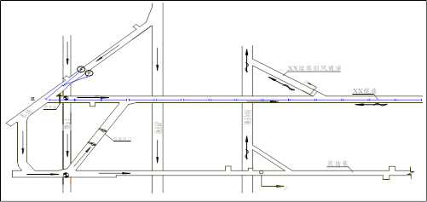

附图2： XX工作面通风系统图
二、 抽采系统
抽采泵主要运行参数（型号、电机功率、目前主要抽采参数）、矿井抽采率、矿井 主要抽采管路布置情况等。
简述XX工作面局部抽采系统布置情况，抽采自动计量装置安设情况。
三、 监控系统
简述矿井安全监控系统主要情况介绍。
XX工作面（及钻孔施工巷道）安全监控系统布置情况（传感器安装位置、报警浓度、 断电浓度、复电浓度、控制区域）。
简述矿井视频监控系统主要情况介绍。
XX工作面视频监控系统布置情况。
四、 供电系统
简述XX工作面（及钻孔施工巷道）供电系统。
五、 人员定位系统
简述矿井人员定位系统及XX工作面（及钻孔施工巷道）射频卡信号接收器安装情 况。
六、 通信联络系统
简述矿井通信联络系统及XX工作面（及钻孔施工巷道）通信联络电话安装情况。
七、 矿井反风系统
简述矿井压风系统及XX工作面压风系统安装情况。
八、 紧急避险系统
简述矿井井下永久避难砸室及XX工作面（及钻孔施工巷道）临时避难砸室布置情 况。
力,、供水施救
简述矿井供水施救及XX工作面供水施救安装布置情况。

第四章XX煤巷掘进工作面瓦斯涌出情况
一、 XX煤巷掘进工作面瓦斯含量情况
说明煤巷掘进工作面区域原始煤体瓦斯含量（本地质单元的实测瓦斯参数和地勘或 瓦斯地质图数据）。
二、 XX煤巷掘进工作面瓦斯涌出量預计
设计根据《矿井瓦斯涌出量预测方法（AQ1 018-2006）》标准，采用分源预测法对 煤巷掘进工作面瓦斯涌出量进行预测。
q _{P} = DXvXqoX （疋T）+SXvX y X （W.-WJ
式中：q_{P}一一掘进工作面绝对瓦斯涌出堂，mVmin；
D——巷道断面内暴露煤壁面的周边长度，（对于薄及中厚煤层I）取2叫）；
V 卷道平均掘进速度，m/min；
L——卷道长度，m：
q,,——煤壁瓦斯涌出强度，m7 （ nf. min ）,
= 0.026/0.0004-尸丿2 + 0.16丿•吧
oi
v_{r}一一煤中挥发分含量，%;
S一一掘进卷道断面积，m‘；
恥——煤层瓦斯原始含量，m7t；
W_{c}一一煤层残存瓦斯含堂，m7t；
Y— 一煤的密度，t/m'。
预抽前掘进工作面瓦斯涌出量计算见表1。
表1 預抽前各掘进面瓦斯涌出量计算表
煤层 | Vr (%) | Y  (t/m³) | s(m²) | 煤厚 | D(m) | V (m/min) | L(m) | q₀(m³/m²) | W₀(m7t) | Wc(m7t) | Q (m/min)
矿井可采煤层按具有煤与瓦斯突出危险性进行设计和管理，煤层在进行掘进作业之 前必须抽采达标。矿井瓦斯抽采后煤层瓦斯含量必须V8.0m7t以下，本次设计取XXm， /t进行有关计算。预抽后各煤层掘进工作面瓦斯涌出见下表2。
表2 預抽后掘进面瓦斯涌出量计算表
煤层 | Vr (%) | Y  (t/m³) | s(m²) | 煤厚 | D(m) | V (m/mi i) | L(m) | q₀(m7nf) | (m³/t) | W_{f}(m7t) | Q(m7min)

第五章XX煤巷掘进工作面瓦斯综合治理措施
按照国家“以风定产、先抽后采、监測监控”的瓦斯治理方针，本着“抽采为主、 风排为辅”的瓦斯治理原则，采取“高精卷、大孔径、严封闭、高效抽”实施瓦斯综合 治理。
一、掘进工作面瓦斯综合抽采治理
- 递进式掩护抽采采煤工作面及下顺槽煤层瓦斯
采用递进式掩护方式在顺槽内布置长距离顺层钻孔抽采采煤工作面及下顺槽瓦斯， 钻孔应当控制区段内整个区域、两侧回采慈道及其外侧如下范围内的煤层：倾斜、息倾 斜煤层巷道上帮轮廓线外至少20m,下帮至少10m；其他煤层为巷道两侧轮廓线外至少 各15m （按照《防治煤与瓦斯突出细则》第四十七条要求测定钻孔轨迹，确保控制范围 符會要求）,抽采半径（相应抽采时间XX个月，）Xm,孔直径为XXmm,封孔长度XXm, 钻孔设计长度XXm。钻孔倾角与煤层倾角一致，根据现场施工情况进行调整。预计抽采 浓度XX%,抽采纯t XXmVmino
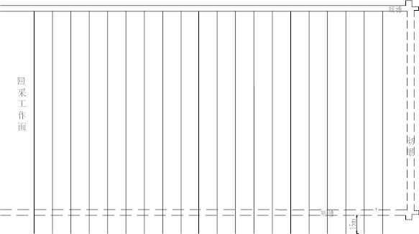

附图3： XXX作面递进式掩护抽采采煤工作面及下顺槽煤层瓦斯钻孔设计图
- 穿层钻孔抽采煤巷条带煤层瓦斯
XX煤巷掘进工作面采用穿层钻孔预抽煤巷条带煤层瓦斯区域防突措施的钻孔，应当
控制整条煤层巷道及其两侧一定范围内的煤层（倾斜、息倾斜煤层巷道上帮轮廓线外至
少20m,下帮至少10m；其他煤层为巷道两侧轮廓线外至少各15m）,抽采半径（相应抽 采时间XX个月）Xm,孔直径为XXmrn,封孔长度XXm。预计抽采浓度XX%,抽采纯＜ XXm7min_{o}
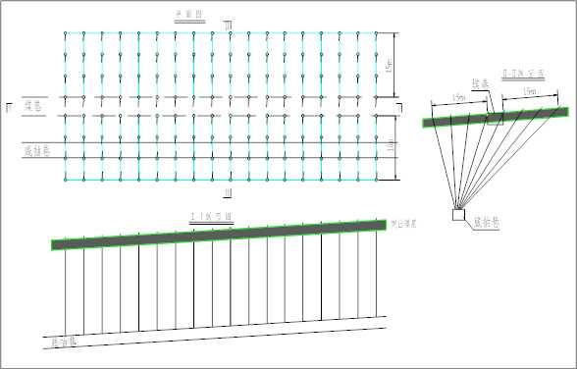

附图4： XX煤巷工作面穿层钻孔抽采煤巷条带煤层瓦斯钻孔设计图
- 顺层钻孔抽采煤巷条带煤层瓦斯
XX煤巷掘进工作面（高瓦斯矿井）采用顺层钻孔预抽煤巷条带煤层瓦斯的钻孔应当 控制整条煤层巷道及其两侧一定范围内的煤层（倾斜、息倾斜煤层巷道上帮轮廓线外至 少20m,下帮至少10m；其他煤层为巷道两侧轮廓线外至少各15m）,抽采半径（相应抽 采时间XX个月）Xm,孔直径为XXmrn,封孔长度XXm。预计抽采浓度XX%,抽采纯＜ XXm7min_{o}
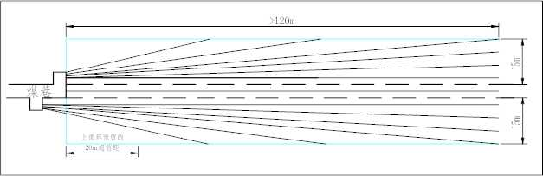

附图5： XX煤巷工作面顺层钻孔抽采煤巷条带煤层瓦斯钻孔设计图
8
- 定向长钻孔抽采煤巷条带煤层瓦斯
XX煤巷掘进工作面采用定向钻孔施工走向长钻孔预抽煤巷条带煤层瓦斯区域防突
措施的钻孔，应当控制整条煤层巷道及其两侧一定范围内的煤层（倾斜、息倾斜煤层巷 道上帮轮廓线外至少20m,下帮至少10m；其他煤层为巷道两侧轮廓线外至少各15m）, 抽采半径（相应抽采时间XX个月）Xm,孔直径为XXmm,封孔长度XXm。预计抽采浓度 XX%,抽采纯量XXm7min_{o}
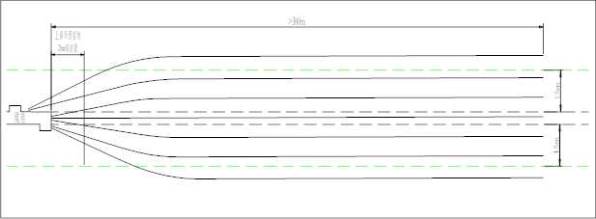
附图6： XX煤巷工作面定向长钻孔抽票煤巷条带煤层瓦斯钻孔设计图
- 穿层钻孔抽采煤巷条带法向距离小于5m的邻近煤层瓦斯
针对距本煤层法向距离小于5m的平均厚度大于0. 3m的邻近突出煤层，预抽钻孔控 制范围与本煤层相同。
XX煤巷掘进工作面在顺槽两帮钻场（底抽巷）内采用普通（定向）钻孔施工穿层钻 孔预抽煤巷条带法向距离小于5m的邻近煤层瓦斯，抽采半径（相应抽采时间XX个月） Xm,孔直径为XXmm,封孔长度XXm。预计扣采浓度XX%,抽采纯堂XX虻/min。
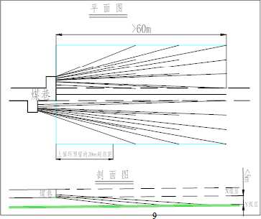
附图7： XX煤巷工作面穿层钻孔（在顺槽内）抽采煤巷条带法向距离小于5m的邻近
煤层瓦斯钻孔设计图
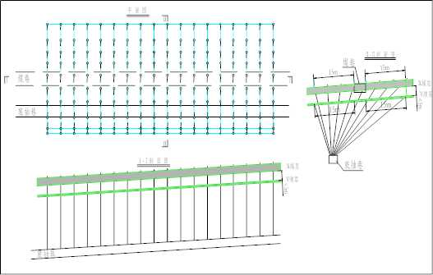

附图8： XX煤巷工作面穿层钻孔（在底抽巷内）抽采煤巷条带法向距离小于5m的邻 近煤层瓦斯钻孔设计图
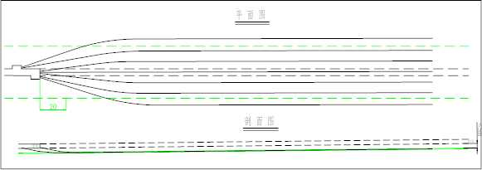
附@ 9： XX煤巷工作面定向长钻孔（在顺槽内）抽采煤巷条带法向距离小于5m的邻近 煤层瓦斯钻孔设计图
要求：1、根据矿井瓦斯防治工作的实际需要，将預抽煤层瓦斯的整个煤巷条带划 分为若干个评价单元，针対每一个评价单元在其抽采管向安装在线计量装置。
2、经论证不具备开采保护层条件的推进工作面，必须优先采用穿居钻孔預抽煤巷 条带煤层瓦斯。对于煤层厚度、坚固桂系数较大及赋存条件好的突出煤层，在没有保护 层开采条件的首提下，因穿层钻孔施工周期长等原因，需要选择将定向长钻孔顺层預抽 煤层瓦斯、具有钻孔轨迷测量功能的大功幸钻机預抽区段煤层瓦斯作为主要区域防突括 施的，必须经专家论证并按分级監管原则报煤矿安全監管部门备案，严禁采用非定向长 钻孔顺层預抽煤巷条带煤层瓦斯作为主要的区域防突括施。
3、 松软煤层的瓦斯抽采钻孔必须采用"两堵一注+带压封孔祷濯套管"抽采工艺。
4、 根据现场条件，合理选择抽采方法。
二、 瓦斯抽采管路选型
XX顺槽（底抽卷）抽采管路选择
（1） XX钻孔抽采混合量计算：
Q.广Q / C= （XXXX）小XX%=XX （m'/min）
式中：Q羅一抽采混合流堂, m'/min；
Q — XX抽采钻孔瓦斯登，m'/min；
C — XX抽采钻孔抽采浓度，取XX%；
（2） XX顺槽（底抽巷）抽采管路管径计算：
D=0.1457（Q" V）1/2=XXX[ （XX+XX） 4-12] 1/2=XX （m）
式中：Q羅—抽采总混合流堂，m'/min；
D —抽采管直径，m；
V 一瓦斯在管路中的平均流速，m/s, 一般取V=10m/s~15m/so
通过计算可知需在XX轨顺（底抽卷）安装一 XXmm的抽采管即可。
三、 掘进工作面盖风量计算
（1） 按瓦斯涌出量计算
Q_{e}=100Xq^X -K_{m}
式中：Q耙一掘进工作面实际需要的风堂，m7s；
—掘进工作面经瓦斯抽采以后的瓦斯涌出堂，m'/min；
八 握进工作面瓦斯涌出不均衡的备用风景系数，通當，综掘工作面取kffdi = 1.5〜2.0。炮掘工作面取奴右=1.8〜2. 5。当有其它有害气体时，应根据《煤矿安 全規程》规定的允许浓度按上式计算的原则计算所需风量。
（2） 按炸药使用堂计算
每千克一级煤矿许用炸药爆破后稀释泡烟所需的新鲜风堂最小为25m7min按下式 计算:
Q ,=25A
每千克二、三级煤矿许用炸药爆破后稀释炮烟所需的新鲜风量最小为lOmVmin按下 式计算：
Q,=1OA
A一采煤工作面一次爆破所用的最大炸药量，单位为千克（k&）。
（3） 按工作人员数量计算
Q 广4N=XX m7s
式中：
N一一掘进工作面同时工作的最多人数，
（4） 按局部通风机吸风量计算
根据《煤矿矿井风量计算方法》（MT/T634-2019）,安装局部通风机卷道按岩卷、 煤卷和半煤卷掘进计算需要风量，
岩卷掘进时：Q”=Q」+9S
煤卷及半煤岩卷掘进时：Qd=QJ+15S
式中Q；—一掘进工作面局部通风机的实际吸风堂，安设局部通风机的卷道中的风 量，除了满足局部通风机的吸风堂外，还应保证局部通风机吸入口至掘进工作面之间的 风速岩卷不小于0.15m/s、煤卷和半煤卷不小于0. 25m/s,以防止局部通风机吸入循环 风和这段距离内风流停滞，造成瓦斯积聚；设计掘进工作面均选用XX型对旋式局部通 风机，其额定风量XX-XXmVmin,实际吸风量取XXm7 min计算；
I一一掘进工作面同时运转的局部通风机台数；
S-一局部通风机安装地点至回风口间的卷道净断面面积，G。
（5） 掘进工作面需风量
根据以上计算取其最大值作为设计，即掘进工作面需风堂为XXm'/so
（6） 按风速验算
根据《煤矿安全规程》规定煤巻握进工作面的风量应满足；
15XSWQ w〈240XS
式中：S-掘进工作面卷道过风断面；
经验算满足要求。

第六章抽采工程计划
一、钻孔施工计划
地点 | 钻孔 | 钻孔  数量 | XX月 | XX月 | XX月 | XX月 | XX月 | XX月 | XX月 | XX月 | XX月
 |  | ■-
 |  | （方
 |  | 钻机型号
 |  | 站机合數
备注：钻孔总工程量、岩孔单进量、煤孔单进量等参数。

二、瓦斯管路施工计划
地点 | 管径 | 米数（m）
地点 | 管径 | XX月 | XX月 | XX月 | XX月 | XX月 | XX月 | XX月 | XX月 | XX月 | XX月

三、有效預抽时冋及預抽效果
煤卷掘进工作面分为XX个抽采评价单元（预抽区段、穿层条带每个评价长度不得 小于200m,顺层条带每个评价单元长度不得小于60m,定向长钻孔条带每个评价单元不 得小于80m）,预计第X个评价单元在采面回采时（抽采达标评判时）抽采时间为X个 月，预计共计抽采纯量X万静。
1.瓦斯抽采后煤的残余瓦斯含量计算
式中：％】.一煤的残余瓦斯含堂，m7t； 吼一煤的原始瓦斯含堂，m7t； Q一评价单元钻孔抽排瓦斯总堂，虻；
G一评价单元参与计算煤炭储堂，t_{o}
评价单元参与计算煤炭储堂G按公式云算：
G =(L-H_{X} -H₁+2k){l.-h₁-h₁+R)mY
式中：Z-if价单元煤层走向长度，m：
/一评价单元抽采钻孔控制范围内煤层平均傾向长度，m；
Hi、珞一分别为评价单元走向方向爾端卷道瓦斯预排等債宽度，如果无卷道 则为0;
片、用一分别为评价单元傾向方向两侧卷道瓦斯预排等值宽度，m。如果无卷道则 为0；
R一抽采钻孔的有效影响半径，m；
w一评价单元平均煤层厚度，m：
_{Z}—if价单元煤的密度，t/in%
H］、H₂.九、內应根据矿井实測资料确定，如果无实測数据，可参照《煤矿瓦斯 抽采达标暂行规定》附表1中的数据或计算式确定。
2.可解吸瓦斯堂计算方法
吧=W_{cy} -W_{cc}
式中：正.一煤的可解吸瓦斯量，苛/t；
呼冬一抽采瓦斯后煤层的残余瓦斯含黄，E'/t;
呼私一煤在标准大气压力下的残存瓦斯含量。
经计算在抽采达标评判时预计残余瓦斯含量为XXm7t,煤的可解吸瓦斯登为XXm7t,符 合《煤矿瓦斯抽采达标暂行规定》要求。

